УТВЕРЖДАЮ:

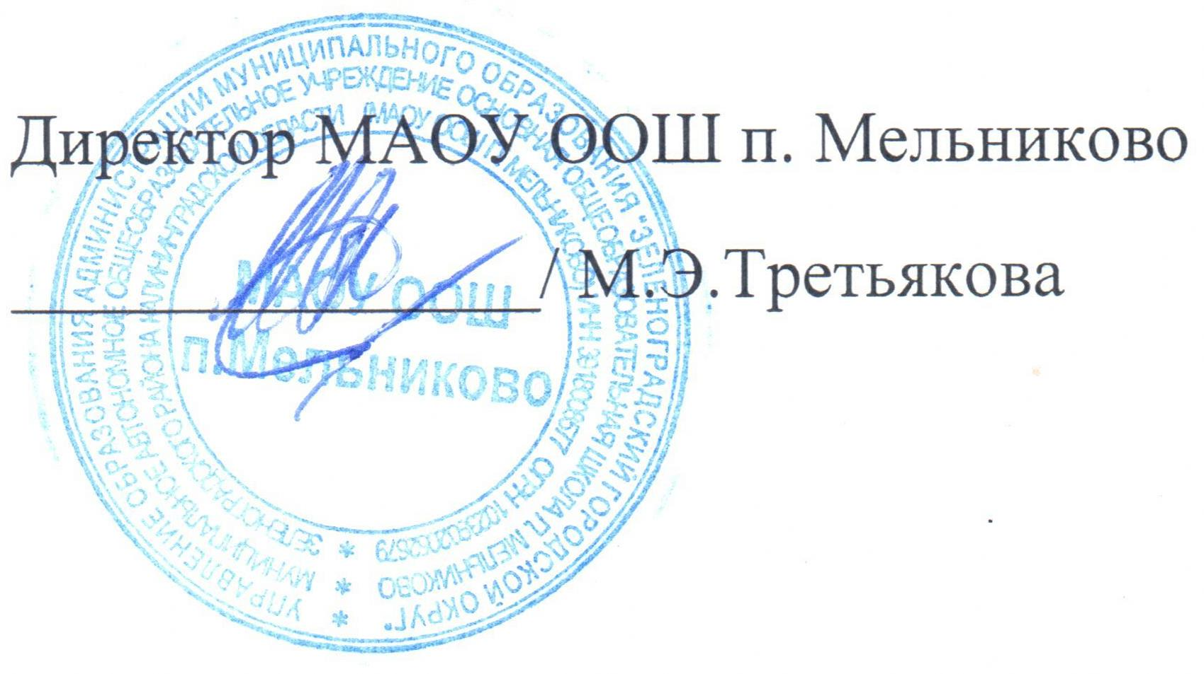

Порядок организации и проведения самообследования

в МАОУ ООШ п.Мельниково
1. Общие положения.
1.1. Порядок организации и проведения самообследования в МАОУ ООШ п. Мельниково (далее – Школа) разработан в соответствии с законодательством РФ и
определяет статус, основные понятия, принципы организации и ведения самообследования. Деятельность по самообследованию осуществляется на основании следующих нормативных документов:
- Конституции РФ;
- Федерального закона от 29.12.2012 №273-ФЗ «Об образовании в Российской Федерации» (ст.28 п. 3, 13, ст.29 п.3);
- Конвенции о правах ребенка;
- Федерального закона от 27 декабря 1991 года N 2124-1 «О средствах массовой информации»;
- Приказа Министерства образования и науки Российской Федерации от 14.06.2013 №462 «Об утверждении Порядка проведения самообследования образовательных организаций»
- Устава Школы.
1.2. Настоящий Порядок устанавливает правила проведения самообследования.
1.3. Целями проведения самообследования являются обеспечение доступности и открытости информации о состоянии развития школы, а также подготовка отчета о результатах самообследования (далее - Публичный отчет).
2. Порядок самообследования.
2.1. Процедура самообследования включает в себя следующие этапы:
- планирование и подготовка работ по самообследованию;
- организация и проведение самообследования;
- обобщение полученных результатов и на их основе формирование Публичного отчета;
- рассмотрение на заседании Педагогического совета, утверждение отчета директором Школы.
2.2. Сроки, форма проведения самообследования, состав лиц, привлекаемых для его проведения, определяются Школой самостоятельно.
2.3. В процессе самообследования проводится оценка:
- организационно-правового обеспечения образовательной деятельности,
- структуры и системы управления,
- качества содержания подготовки выпускников,
- организации учебного процесса,
- востребованности выпускников,
- качества кадрового, учебно-методического, информационного и библиотечного
- обеспечения,
- материально-технической базы,
- функционирования внутренней системы оценки качества образования,
- показателей деятельности организации, установленных федеральным органом исполнительной власти, осуществляющим функции по выработке государственной политики и нормативно-правовому регулированию в сфере образования.
2.4. Самообследование общеобразовательной организации, проводятся по следующим направлениям:
· общие сведения о МАОУ ООШ п. Мельниково
образовательные результаты обучающихся;
· кадровое обеспечение учебного процесса;
· инфраструктура общеобразовательной организации
2.5. Результаты самообследования организации оформляются в виде Публичного отчета, включающего аналитическую часть и результаты анализа показателей деятельности организации по итогам учебного года, который подписывается руководителем организации и заверяется ее печатью.
2.6. Размещение отчета в информационно-телекоммуникационных сетях, в том числе на официальном сайте организации в сети «Интернет».

